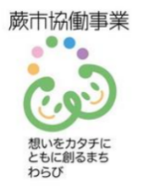
YouTube配信申込書

申込年月日： 令和 年 月 日
申込団体名

申込者名
連絡先電話
連絡先ﾒｰﾙ
- 流したい順番に写真の裏に①～⑥を書いて提出願います。
（写真映像（jpg）提供の場合は１～６と流したい順番数字の名前を付けてください）
写真No. | 写真に対するコメントを１０文字以内でお願いします。

- NPO法人わらび市民ネット欄
申込受付 | 動画作成 | 動画確認 | YouTube | QRﾊﾟﾝﾌ | 最終確認

